Til barn i

Landvik menighet

som er født i 2017

Nå er du over fem år og vi vil invitere deg til dåpsskole.

Dåpsskolen begynner på lørdagen. Du møter i Landvik kirke kl 11.00
Det blir oppdagelsesferd i kirka, tur i kirketårnet, fortellerstund og saft og boller

Dåpsskolen avsluttes med familiegudstjeneste i Landvik kirke. Da møter du i kirka søndag kl 11.00
Her vil du få boka "Tre i et tre" i gave.

Dette tror vi blir GØY, så vi håper du har lyst til å bli med.

Hilsen Alexandra, Elin, organist Nina og kateket Erling

DÅPSSKOLE - JANUAR 2023
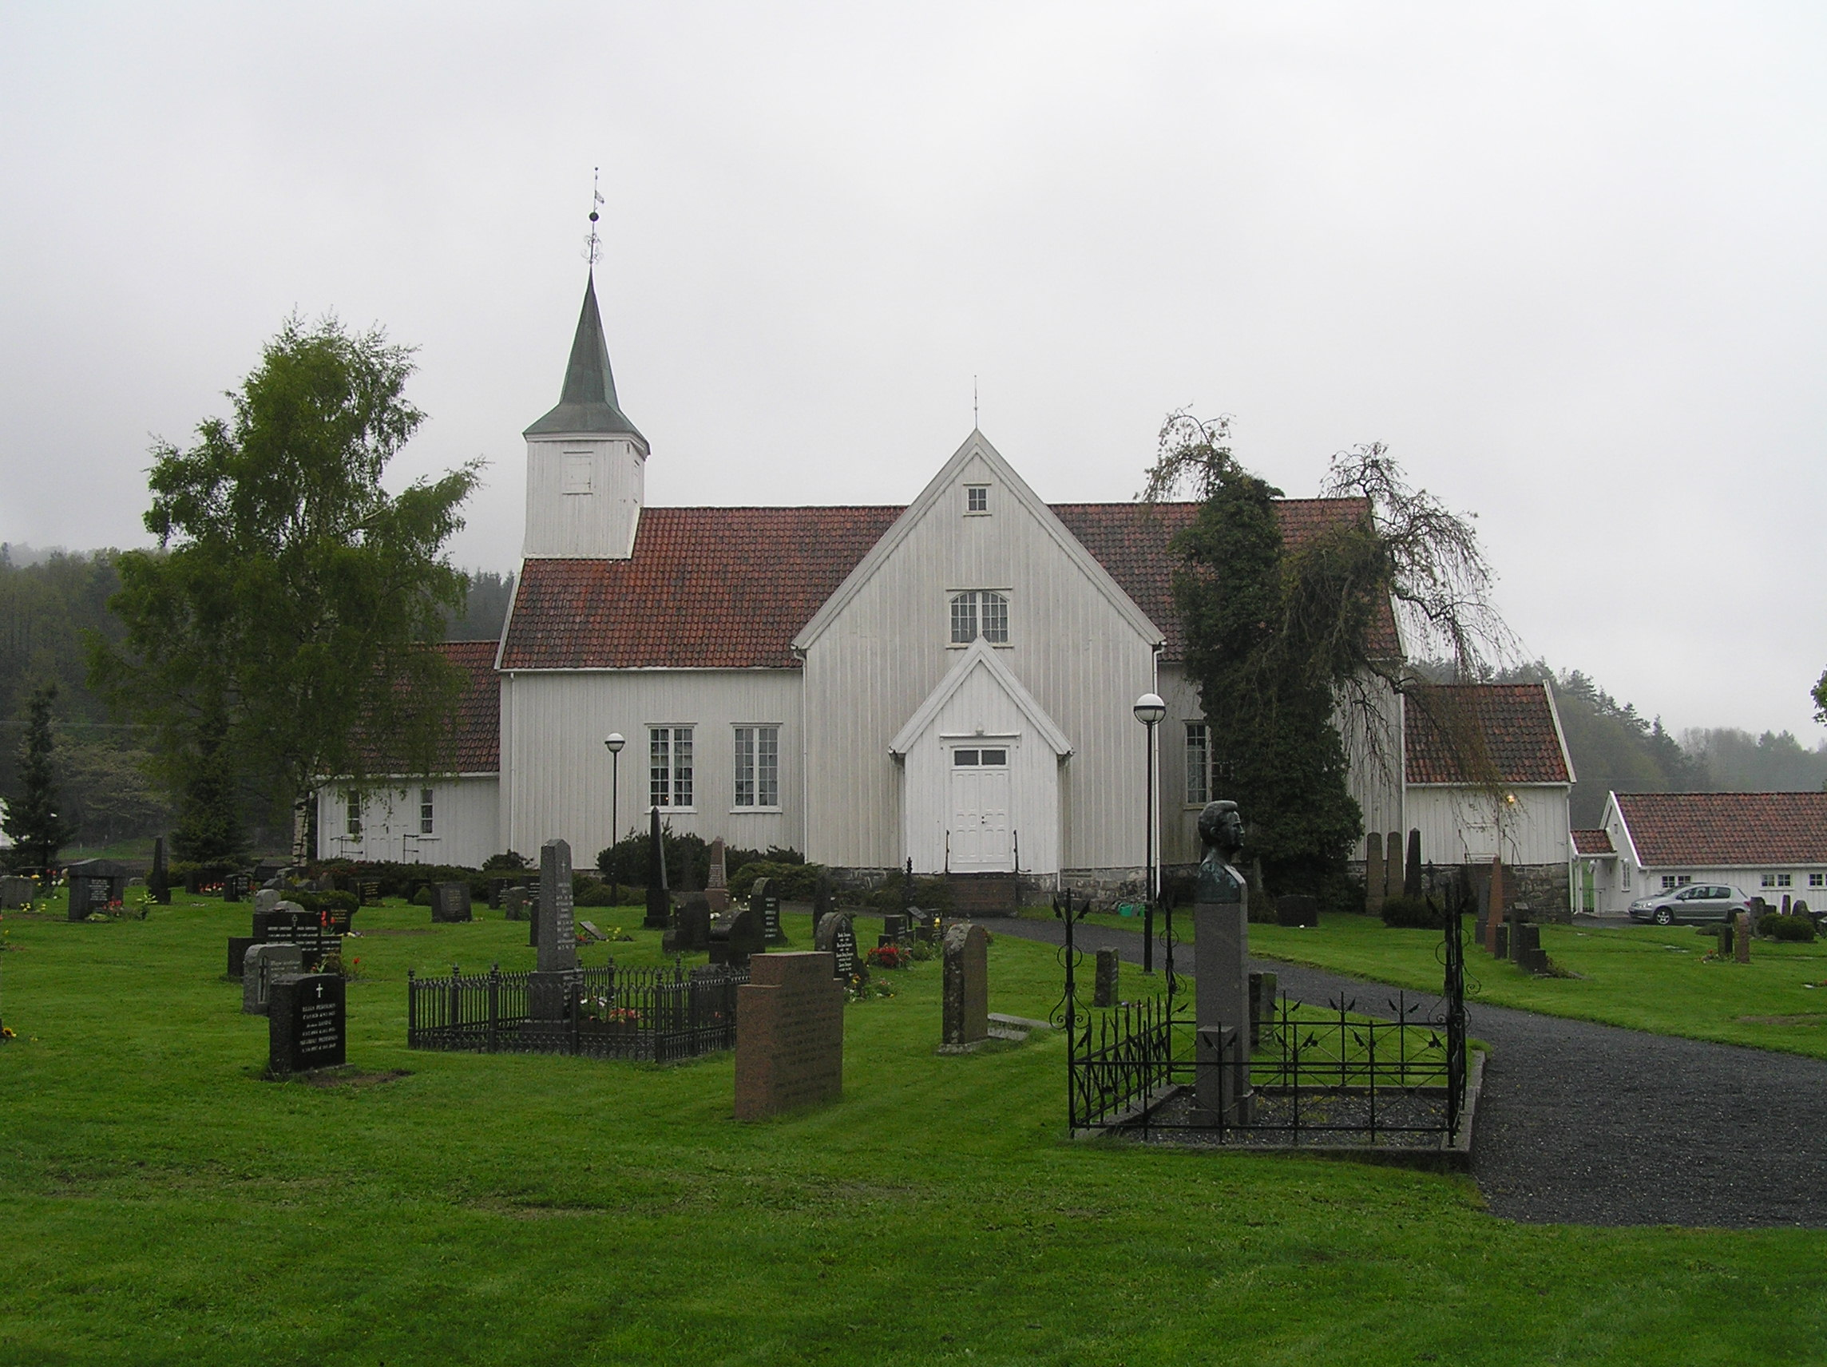
Her er tidspunktene for dåpsskolen i Landvik kirke.

Lørdag 14. januar kl 11.00 – 12.30 Samling for 5-åringer
(og noen er blitt 6 år)

Søndag 15. januar kl.11.00 Familiegudstjeneste
med utdeling av bok

Opplegget er en del av trosopplæringen i Landvik menighet

PÅMELDING (innen 11.januar)

SMS til kateket Erling Hillesund, mobil 480 36 482

Dersom dere ikke ønsker at vi bruker bilder der deres barn er med på dåpsskolen i
menighetsbladet eller på menighetens nettside, er det fint om dere gir beskjed om dette
Fint om dere sier fra om evt matallergi.

Hilsen Landvik menighet
Elin Mathilde Igland, Alexandra Zambrano Gundersen, Nina Irslinger og Erling Hillesund

